Отчёт по индивидуальному проекту

Стадия 3

Филипьева Ксения Дмитриевна

Содержание

# 1 Цель работы

Выполнение 3 стадии индивидуального проекта, где необходимо дополнить к уже имеющейся информации информацию о моих навыках, опыте и достижениях. А также написать пост о прошедшей неделе и пост на выбор.

# 2 Выполнение лабораторной работы

Укажем навыки, которыми мы обладаем (рис. 1)(рис. 2).

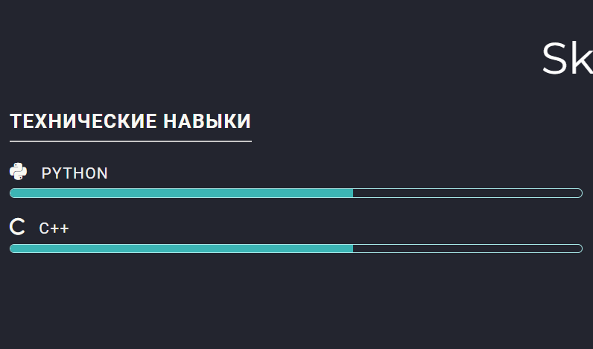

Рис. 1: skills

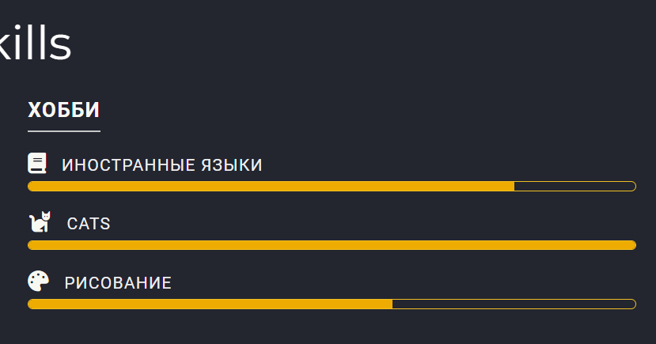

Рис. 2: skills

Также укажем наш опыт, в данном случае - обучения (рис. 3).

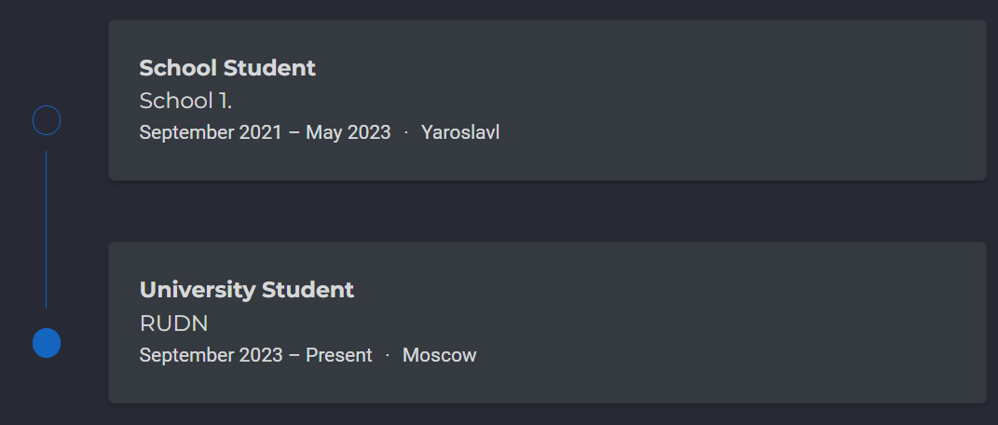

Рис. 3: experience

Также необходимо указать наши достижения :) (рис. 4)

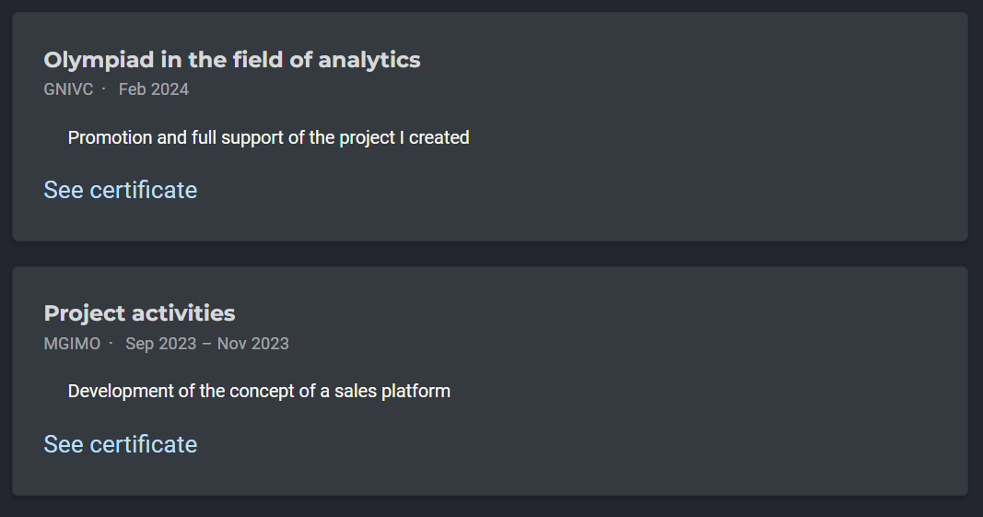

Рис. 4: achievments

После этого необходимо написать два поста: о прошедшей неделе и на выбор; я выбрала тему языка разметки Markdown, на котором как раз и написан этот отчет (рис. 5)(рис. 6)(рис. 7).



Рис. 5: recent posts

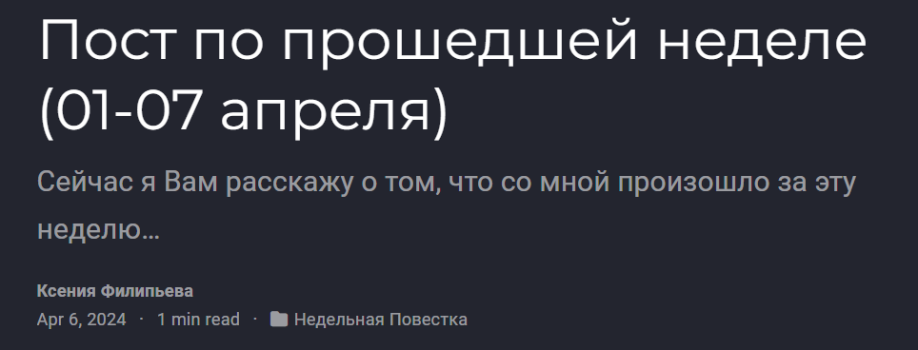

Рис. 6: post last week

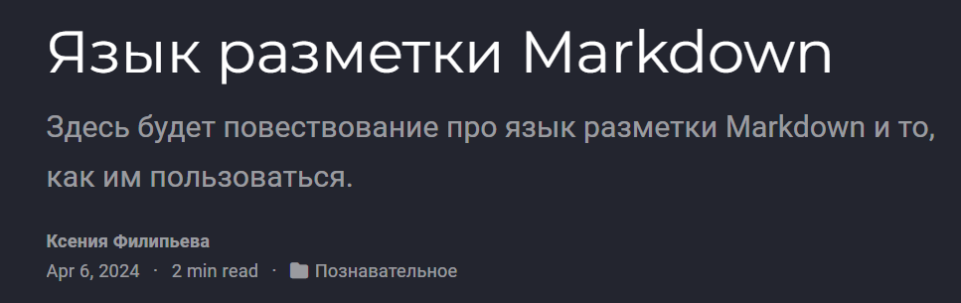

Рис. 7: post on choose

# 3 Выводы

Мы дополнили уже имеющуюся информацию о нас на сайте, тем самым, сделали его более заполненным и объективным.